Эдор
1. Сложение символа и числа дает рещультат число
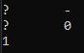
2. После ввода 0 и 0 происходит аварийное завершение
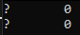
3. Добавить сложение отрицательных чисел
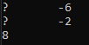
4. Добавить длинную арифметику
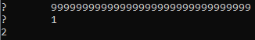
5. Добавбить сложение дробных чисел. Сложение целых частей чисел
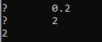
6. При вводе второго слагаемого больше 99 выводится сообщение (Error in second number!!!) вместо суммы
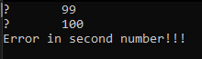
7. При вводе первого слагаемого больше 99 выводится сообщение (Error in second number!!!) вместо суммы
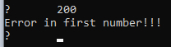
8. Вместо ожидаемого ввода второго слагаемого ожидается ввод клавиши
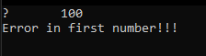
9. Добавить сложение отрицательного числа с положительным
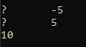
10. При вводе второго слагаемого больше 99 выводится сообщение (Error in second number!!!)
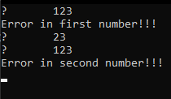
11. После ввода сообщение (Error in second number!!!) и попытки ввода нового слагаемого происходит аварийное завершение
12. При открытии программы выводится знак вопроса
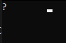

Шашки 1

